**课题：《综合探究：九省通衢之地》课程资源包**

**——学习任务单**

**【学习目标】**

**1. 结合材料，描述武汉所处的位置，并说明其位置的优越性。**

**2. 结合实例，说明地域文化在武汉市区景观上的体现。**

**3. 运用材料，简要分析疫情扩散的原因，说明疫情的危害，并掌握个人防护方法。**

**4. 运用材料，分析火神山医院的区位条件。**

**【学法指导】**

1.运用中国地形图、中国交通线路分布图，描述武汉所处的位置，并从交通运输的角度描述其位置的优越性。

2.选取武汉市内任一景观，明确其位置、范围和基本功能，判断其是否具有象征意义。

3.运用专题地图和图文资料，简要分析疫情扩散的原因，说明疫情的危害，并掌握个人防护方法。

4.运用地图、气象资料，分析火神山医院的区位条件。

【任务一】

在地图中标出武汉的位置，画出京广线、沪汉蓉高速铁路和长江，并简要说明武汉所处位置的优越性。

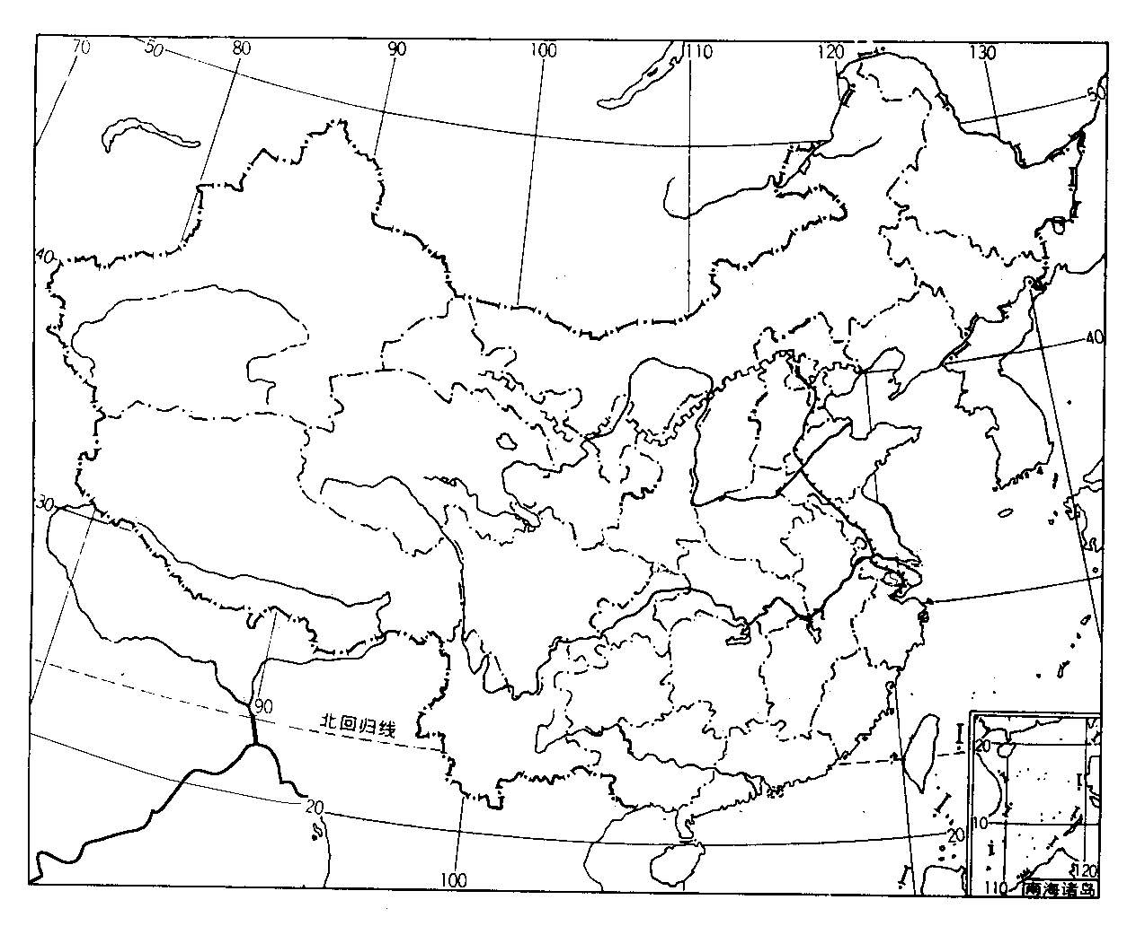

【任务二】

任选武汉市内一处景观，说明其用途以及象征意义。

【任务三】

材料：

2020年2月，东非地区蝗灾肆虐，蝗虫数量之多几十年未见，且这种现象未来可能会更加普遍。联合国发布了一项警告，称目前东非大部分地区都有大量的沙漠蝗虫。据悉，此次虫灾已经严重影响了粮食安全脆弱的索马里、埃塞俄比亚和肯尼亚等非洲国家。目前，蝗虫已抵达乌干达和坦桑尼亚，并向西亚和南亚等地区蔓延。

单只沙漠蝗(一种短角蝗虫)单独生存时，其颜色为浅棕色，造成的破坏相对较小。然而，当环境适宜时，尤其是在大雨和龙卷风之后，大量蝗虫会聚集在同一地点，其颜色会转为粉红色(未成熟)，接着再转为黄色(成熟)，并形成虫群。这一过程被称为“群聚化”。目前，肯尼亚的一个蝗虫群长40公里，宽60公里，每平方公里可聚集1.5亿只蝗虫。据估计，即使是小型虫群，每天也能吃掉3.5万人的食物。

东非蝗灾与此次疫情有哪些异同？

【任务四】

运用材料，分析火神山医院的区位条件。